鞍山市公共资源交易平台
中介采购招标代理电子化流程
操作手册

1.项目进场申请，目前可以根据采购方式和采购交易分类来默认反填是否网招这个选项，例如采购方式选择公开招标，然后交易分类选择货物类，是否网上招标的选项会默认为“是”。
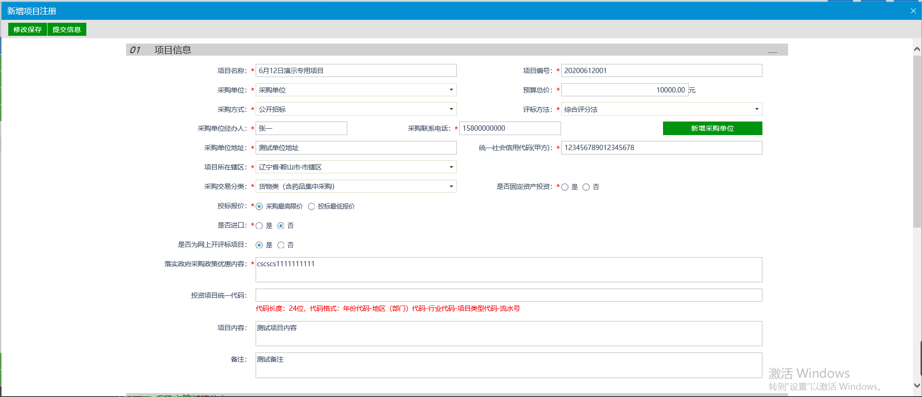
2.在项目的添加分包环节需要注意的，首先分包的预算金额相加应该等于项目的预算总价，其次分包具体内容中的采购需求概况会关联到后面公告和文件的内容，并且此处有字数的限制，尽量简要的进行概述。
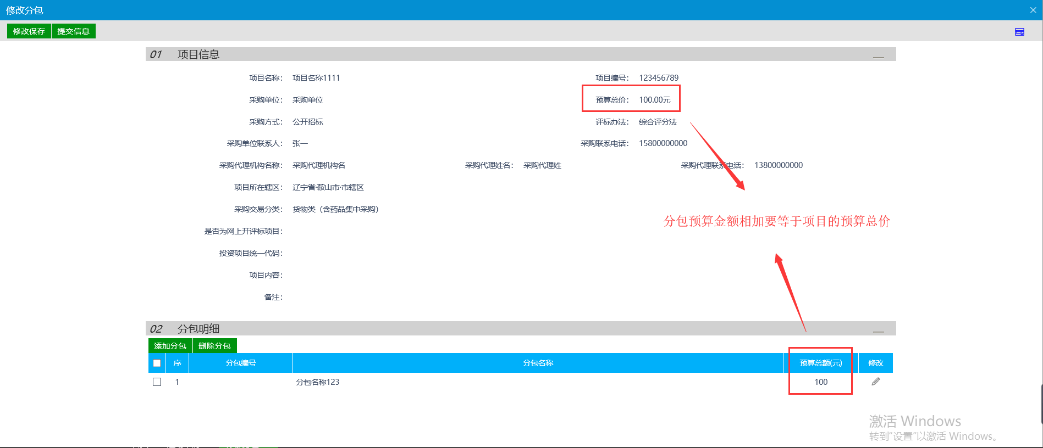
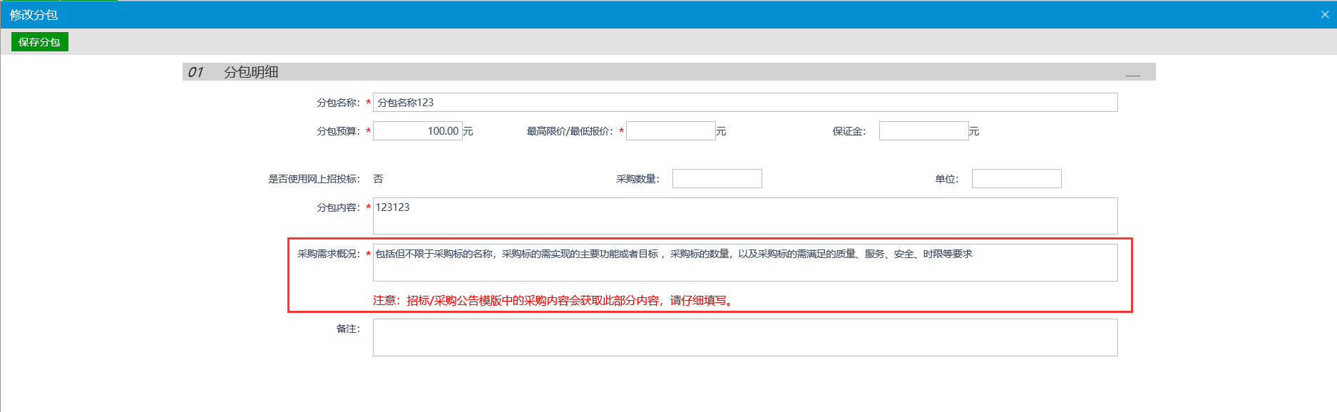
3.招标文件环节当中的落实政府采购政策需满足的资格要求和本项目的特定资格要求这两部分内容会关联到公告和文件的内容当中。然后在第4部分交易文件信息当中，电子化流程的项目需要在线上制作招标文件，点击页面当中的制作按钮即可进入招标文件的制作页面。首先要选择文件的模板，然后进入文件的制作页面。

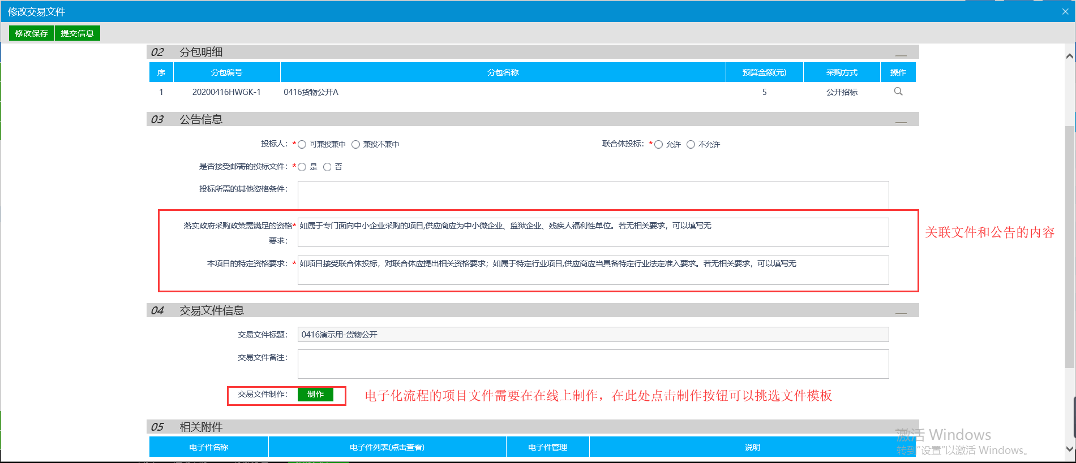
4.在招标文件的制作页面里，可以在左侧看到招标文件的组成，制作文件的过程也可以依照这个顺序来进行。文件的第二部分——招标公告中的内容有几处是从之前环节获取的，然后时间会等到招标公告环节填写完整后会自动回填到文件当中。
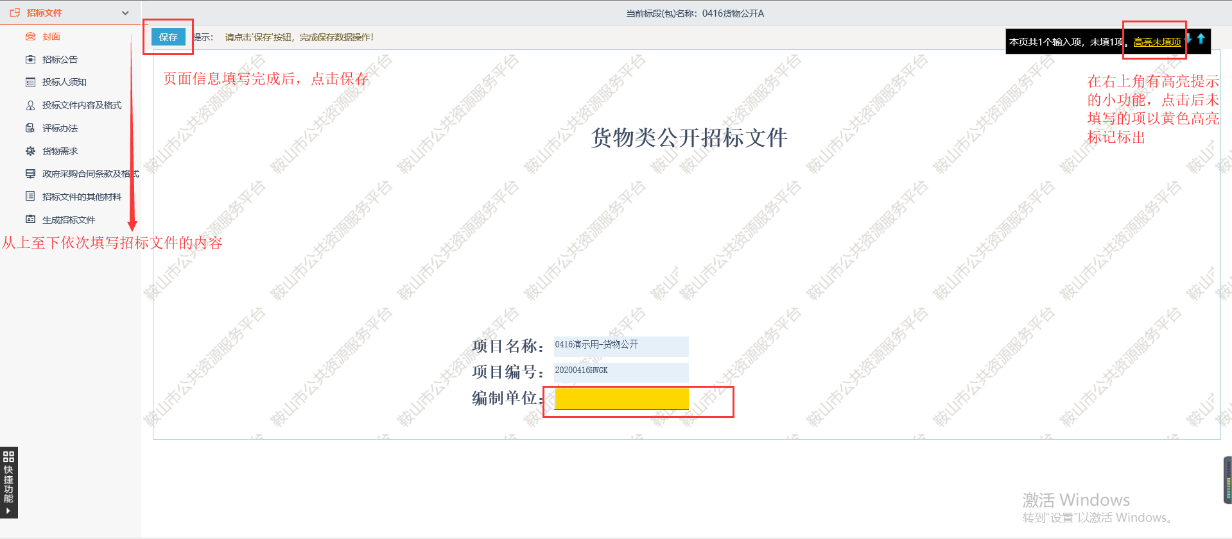
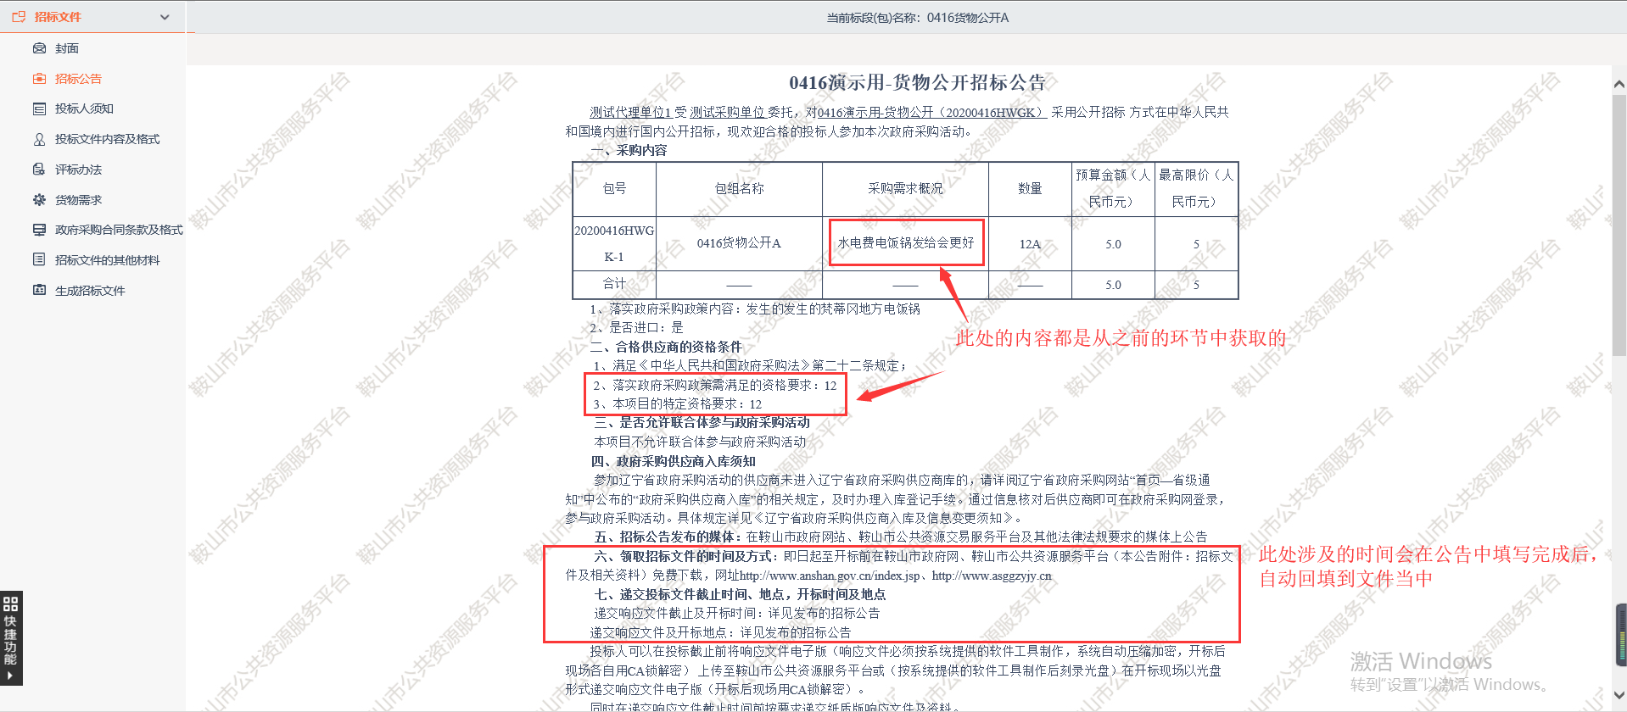

投标人须知中可以按照项目的具体情况来进行填写，其中的暗标要求已经按照要求列出，在投标须知1的部分（16.4中），填写完成后点击左上角的保存按钮。
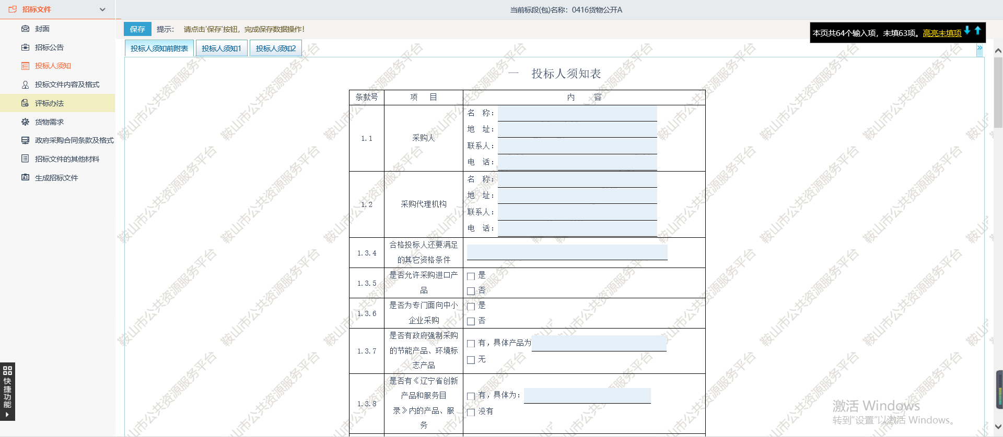
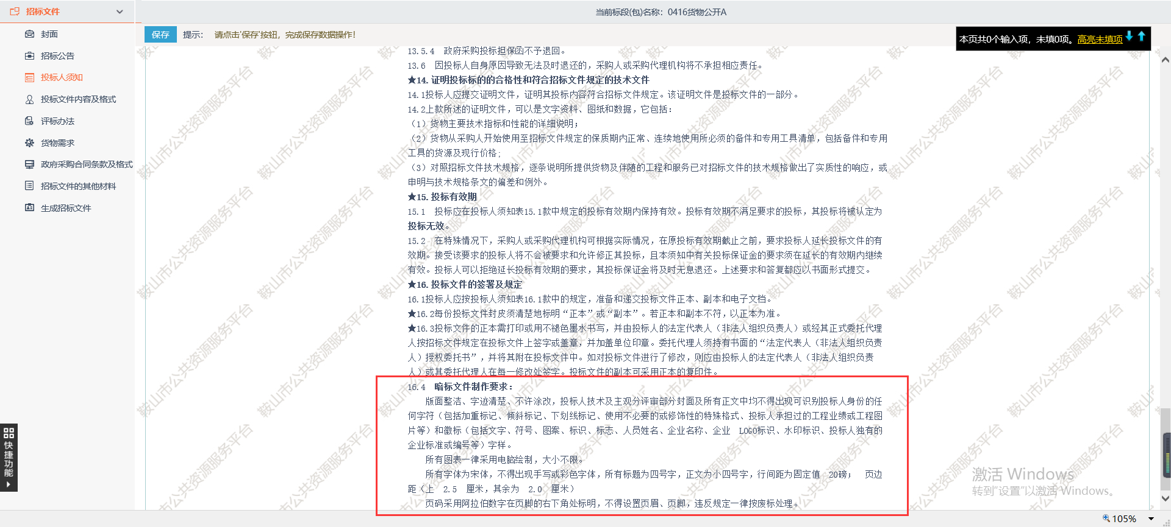
之后是投保文件内容及格式的部分，在此部分中代理可以对一些投标文件的组成内容和签章限制进行一些个性化的设定。例如，在是否选择的一列勾选框中对每个投标文件的节点进行设置（黑字可选的部分能调整，红字必选是无法调整的），在是否签章的一列勾选框中对每个投标文件的节点设置是否需要投标人进行CA签章，然后在预览中可以查看该节点中的模板样式，同时代理还可以通过新增节点来要求投标人对这个节点上传相应的材料。页面当中还有初始化按钮，可以通过初始化来还原代理对投标文件内容和格式的所有改动。
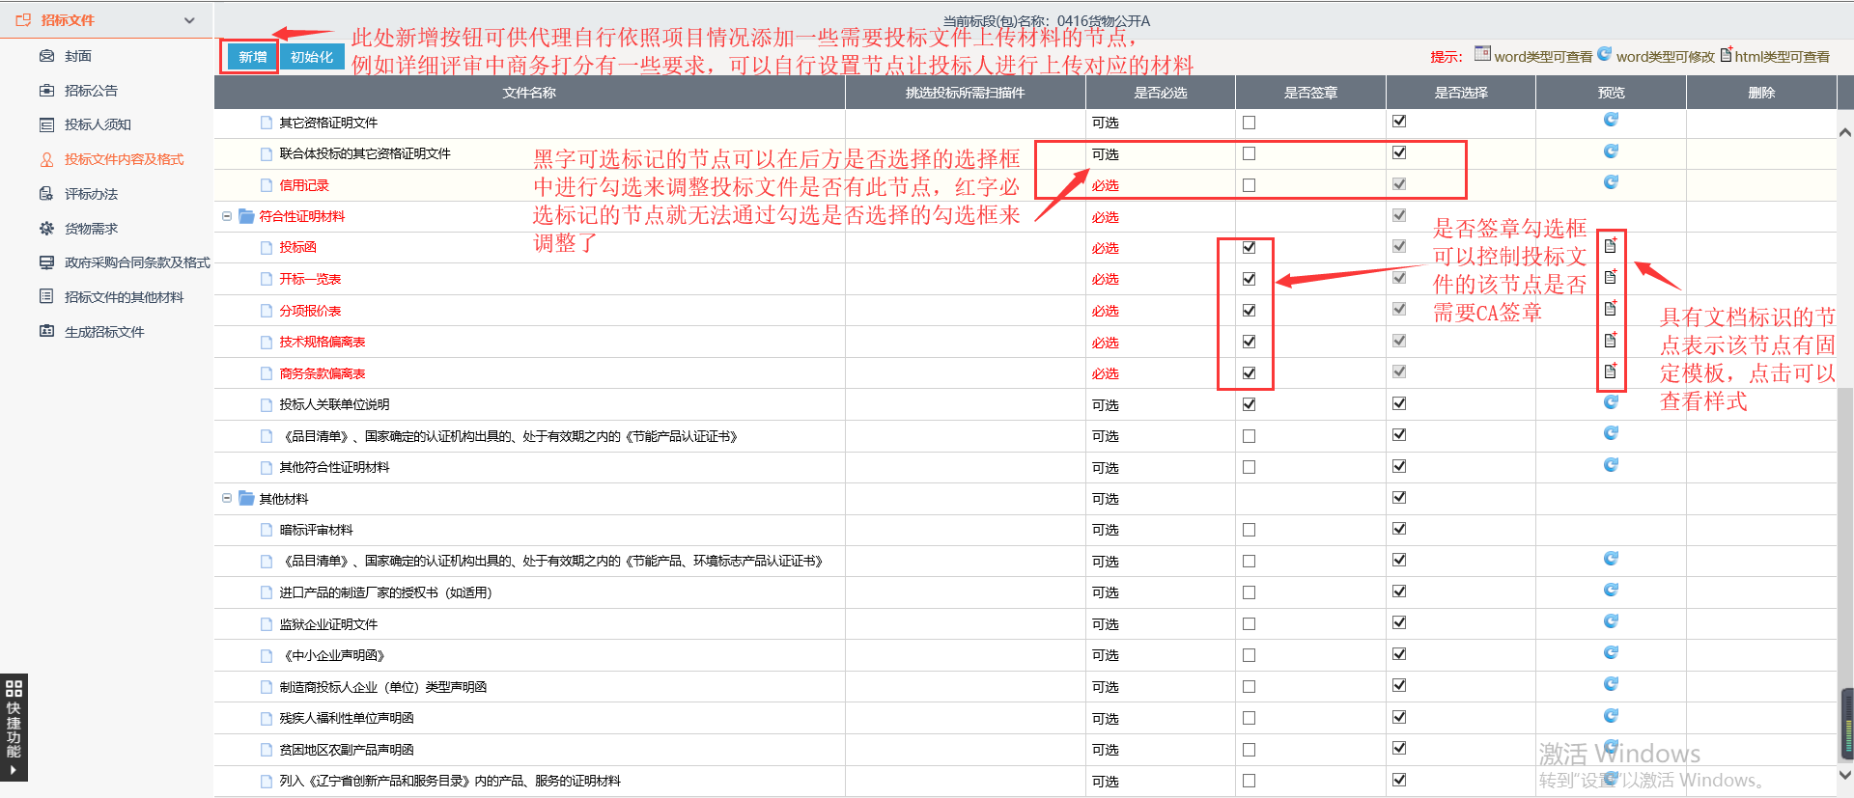
在评标办法中有两种办法可供选择：公开招标最低标价法和综合评分法，在选定办法后，点击保存按钮选定的办法，然后对评标办法进行设置。
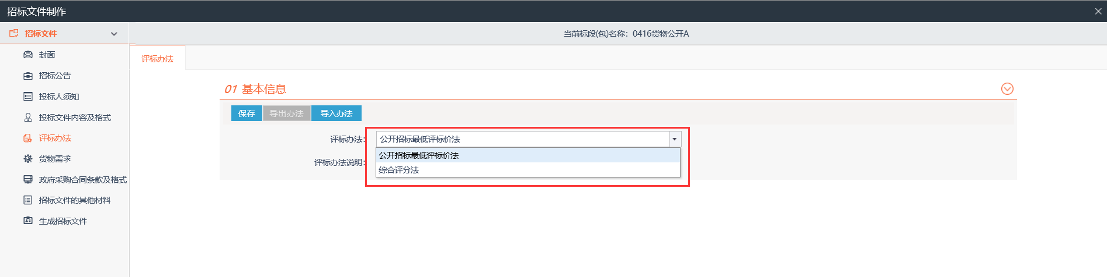
公开招标最低标价法有三个部分：初步评审设置、废标条款、评分办法补充，其中初步评审设置中可以对资格审查和符合性审查的评分点进行跳转章节的调整和删除操作。
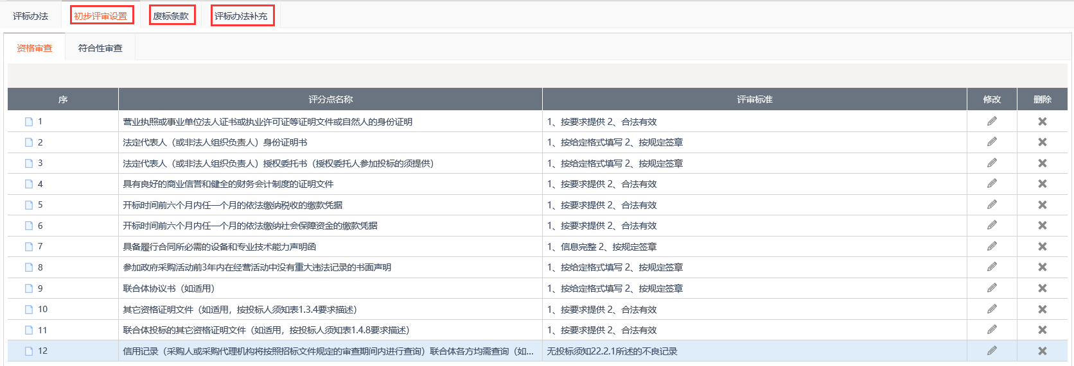
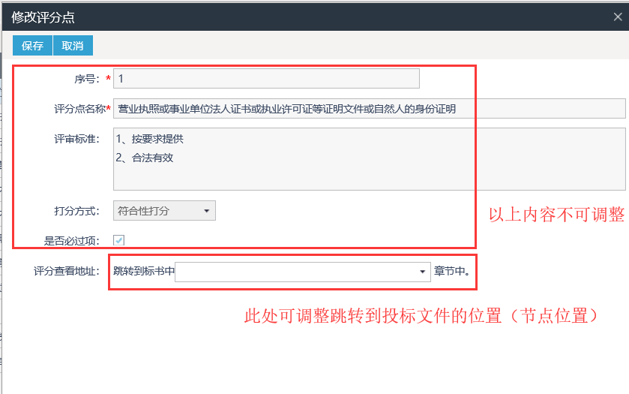
废标条款不可调整，然后评标办法补充中可以对一些优惠政策进行落实，填写完成之后点击保存。评标办法设置好后，无需再返回评标办法的首页面再次点击保存，如果点击则会重置修改的内容。
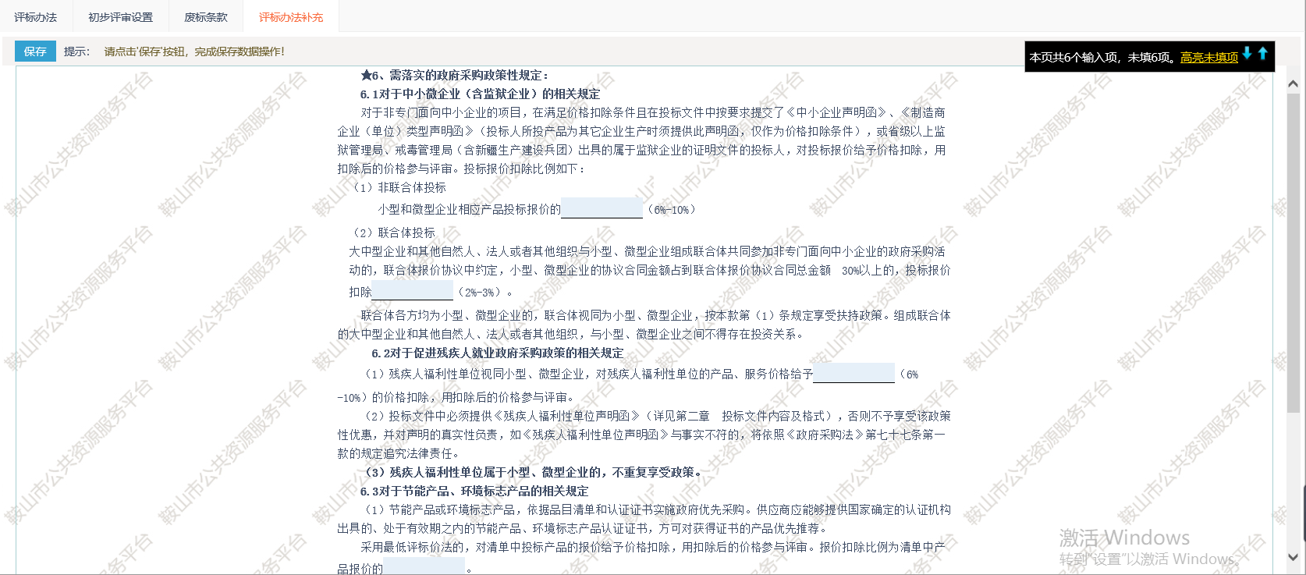
综合评分法有四个部分：初步评审设置、详细评审参数、废标条款和评标办法补充。和最低价法的其他三个部分相同，只是多了详细评审的部分，然后这里再介绍下详细评审的细节：
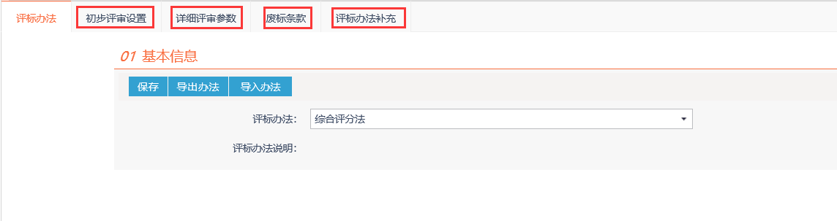
首先详细评审的第一部分是价格部分，价格评分是系统自动算分，此处代理可以设置分值和标书的跳转节点。
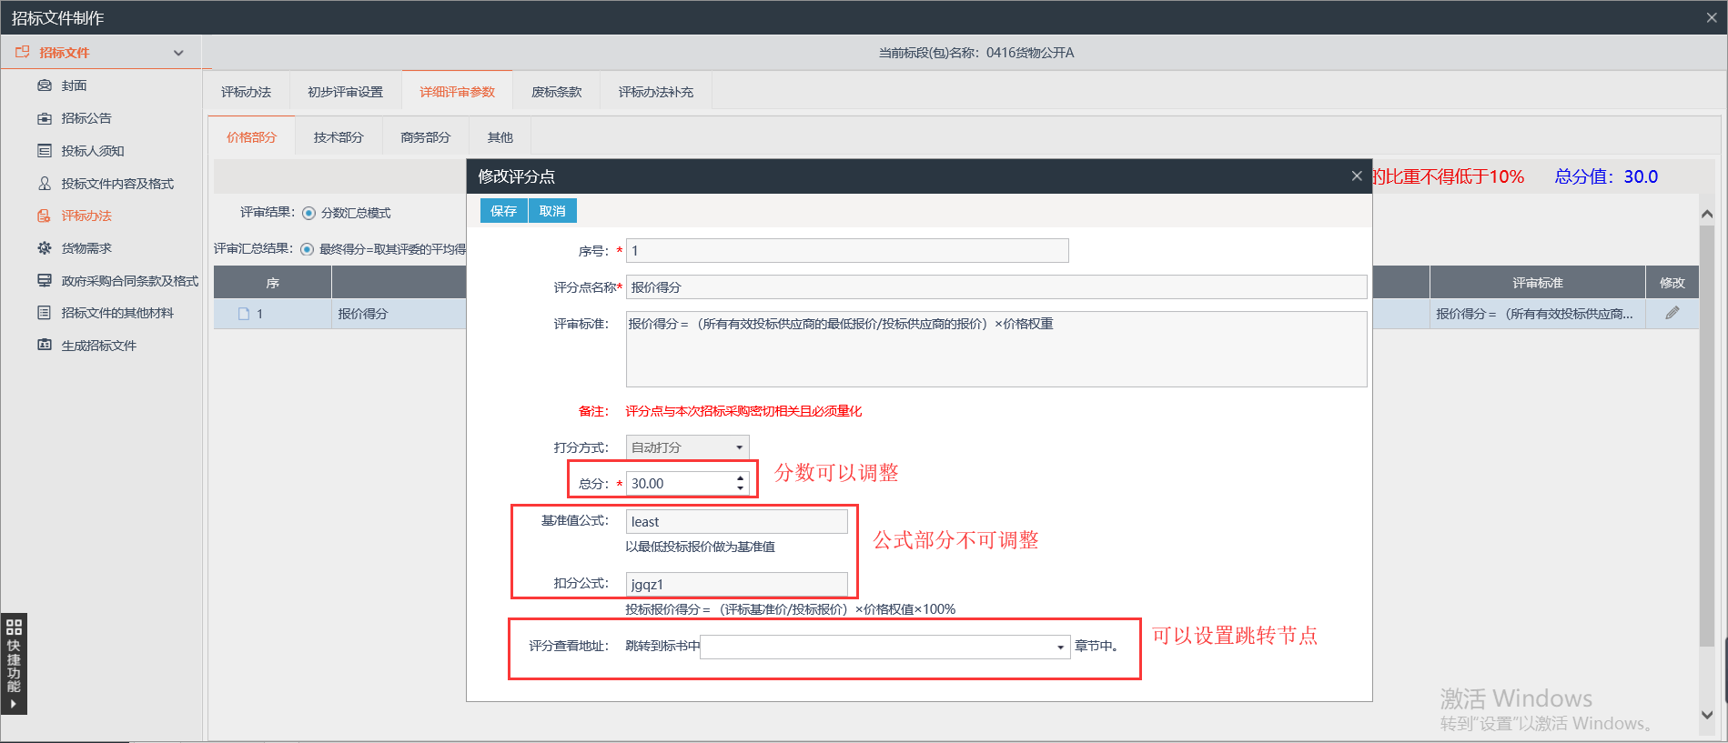
然后是技术部分，技术部分评分点都是暗标不可修改，然后每个评分点最高不超过5分，跳转节点默认是暗标评审材料，不可修改。
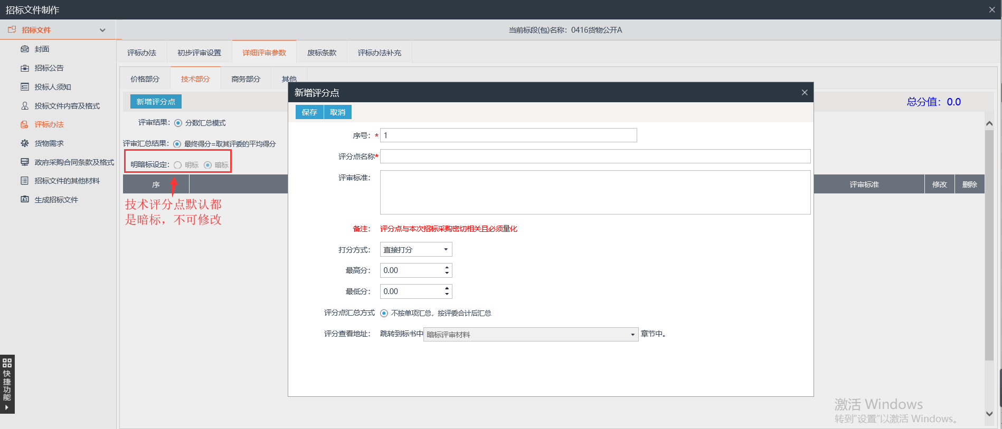
再之后是商务部分，商务部分的跳转节点代理可以在投标文件内容及格式中新增，也可配置现在已有节点，同样也是每个评分点最高分值都是5分。
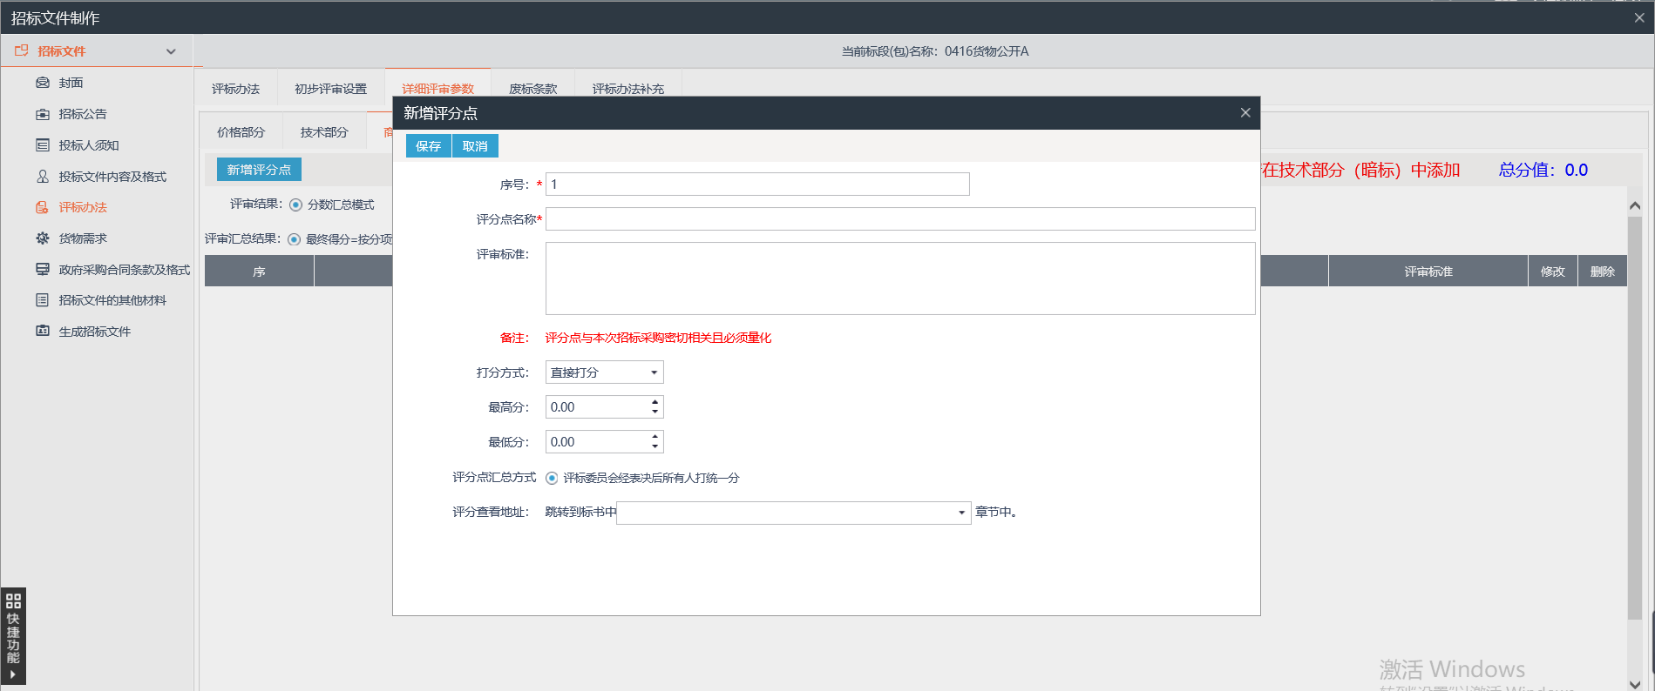
最后是其他部分，其他部分的评分设置规则与标书跳转节点设置和商务部分基本一致，最终的详细评审的评分点总和为100分（价格分+技术分+商务分+其他分=100分）
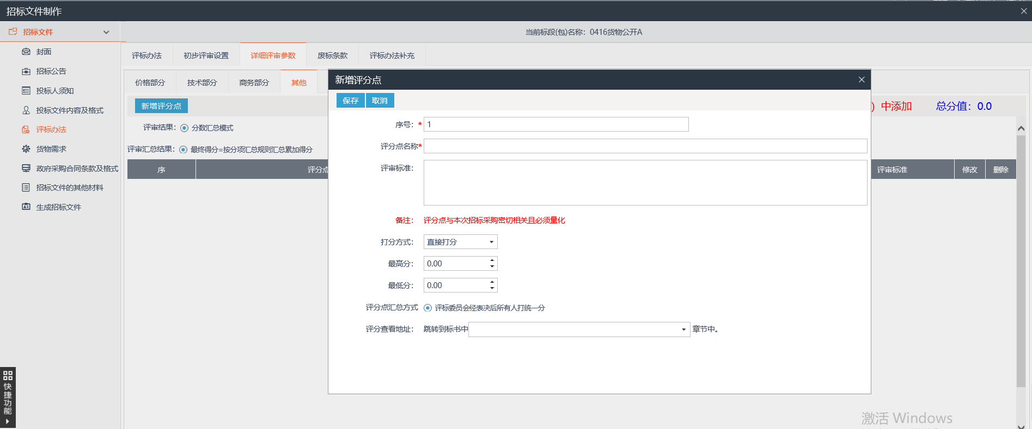
货物需求这个环节是较为特殊的，若项目分包为单个，则只需要在此处设置货物需求，若分包为多个，则需要在左下角快捷功能中的多分包制作中进行设置。在多分包制作中，评分办法也可以按分包进行单独调整，评标办法会获取之前填写的共性评分点内容，只需单独对分包的特殊评分点进行设置即可。
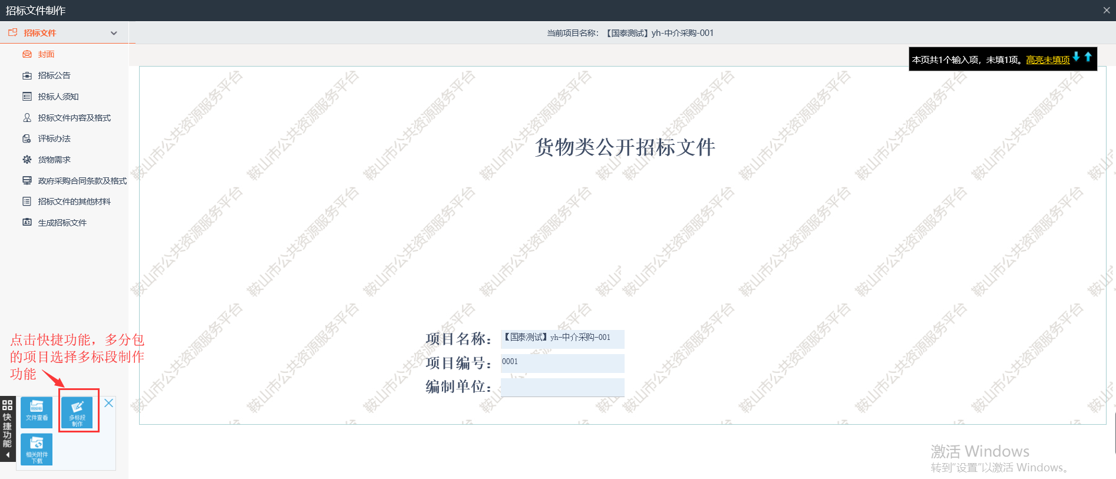
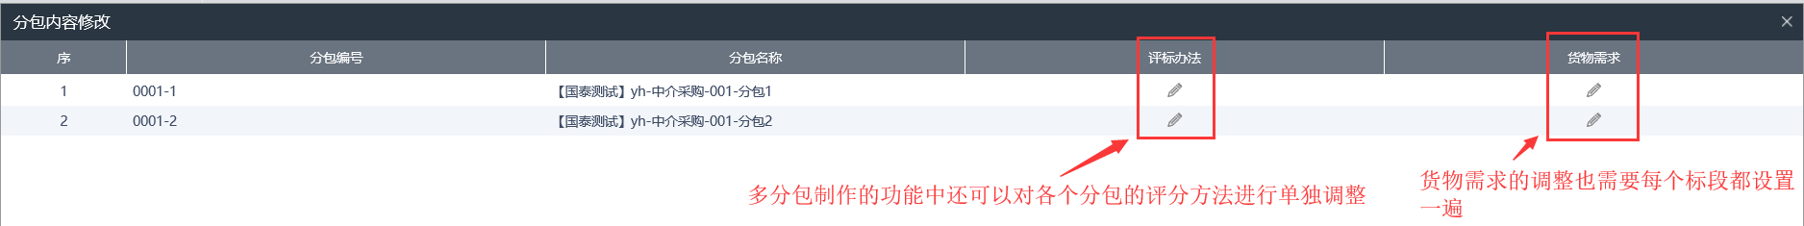
货物需求的设置分为技术需求和商务需求。技术需求中可以添加一些对采购货物的技术要求，实质性需求可以手动加★号标记。商务需求的设置需要填写下图中所示的表，所有事项填完之后在招标文件中会生成一个货物需求的表格。
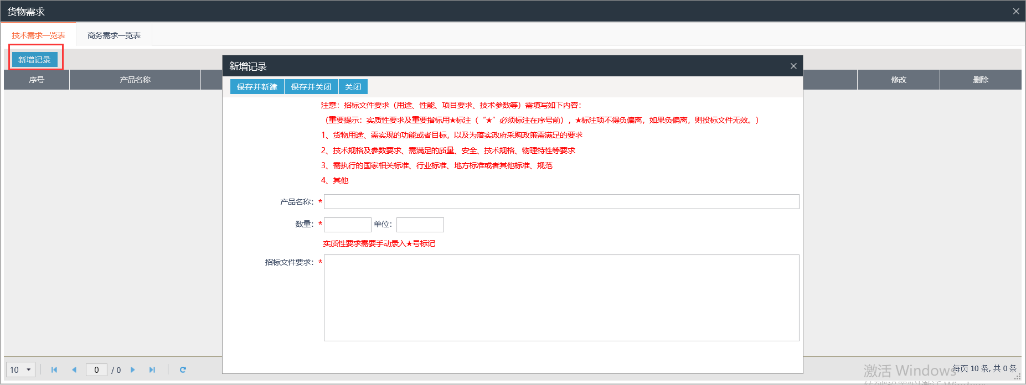
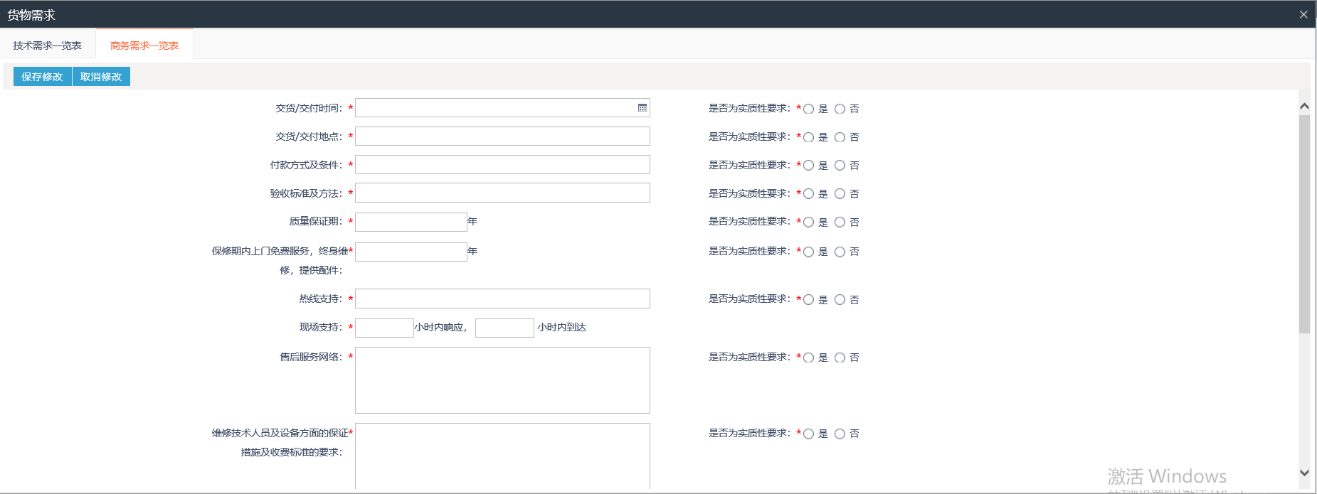
政府采购合同条款及格式此部分内容仅供查看，不可修改，然后是招标文件的其他材料，若项目需要在招标文件中上传一些其他的文件，可在此处上传。例如：采购货物的图纸，照片等内容。
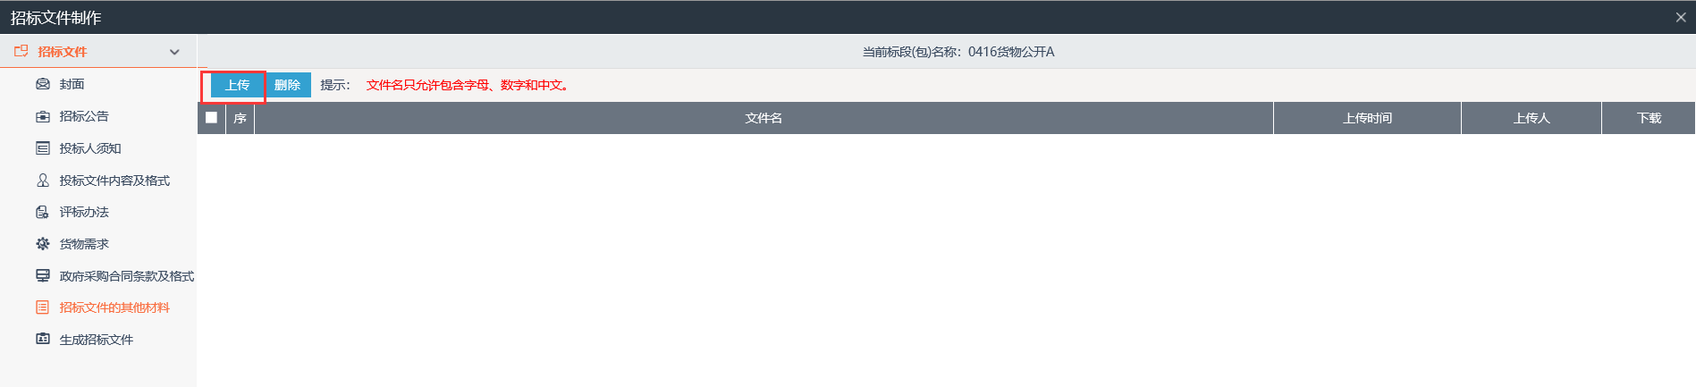
全部内容填写完成后，即可进入生成招标文件的环节。首先点击转换按钮，等待几分钟，带页面出现转换成功的字样，就可以进入下一个环节——文件签章，点击签章按钮，用CA锁中的公章进行签章操作，然后点击签章提交按钮。完成签章后，进入最后一步文件的生成，
此时一定要保证电脑中插入CA锁，然后点击生成按钮，等进度条读取完成，招标文件就生成完毕了。此时可以通过页面左下角的快捷功能中的相关附件下载来获取各个版本的招标文件。
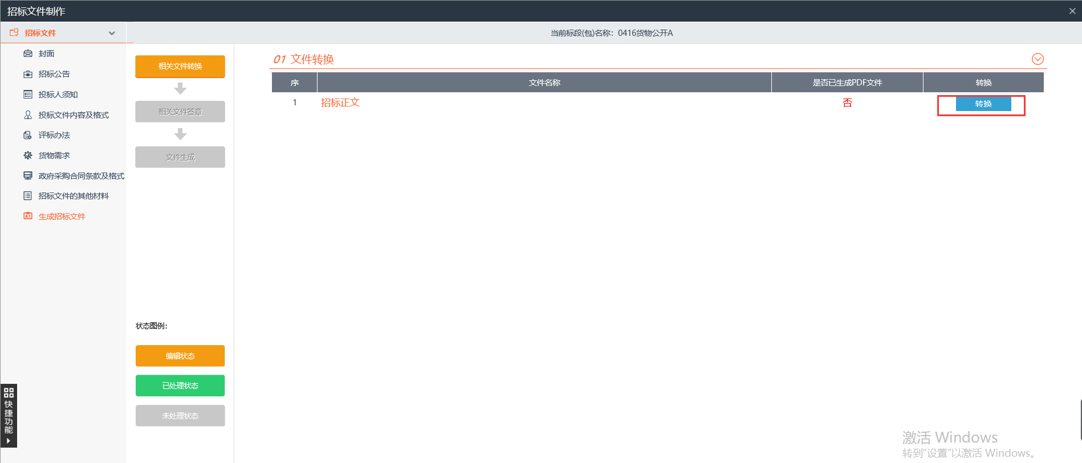
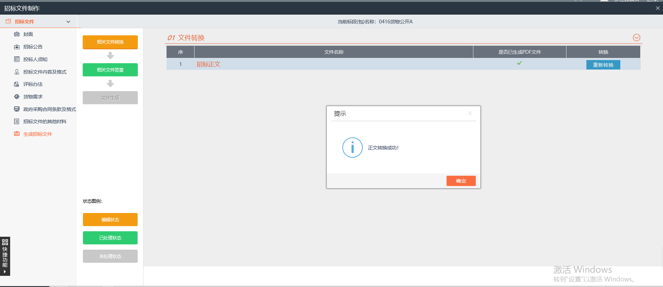

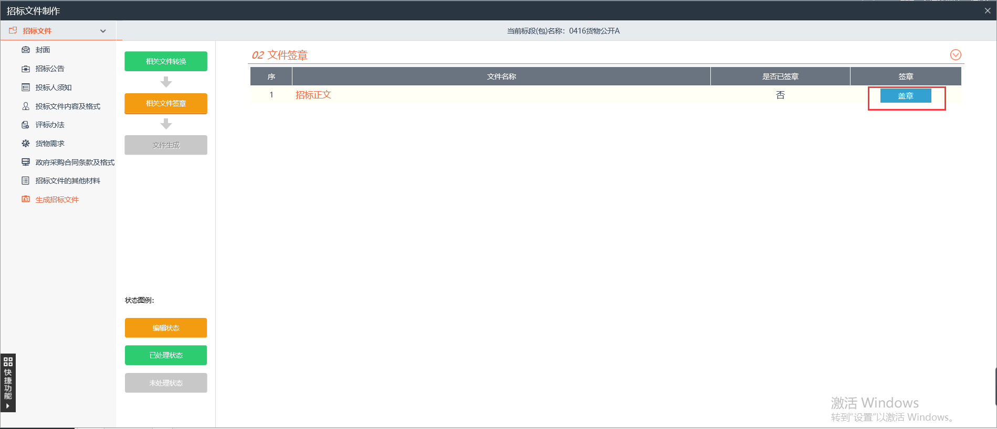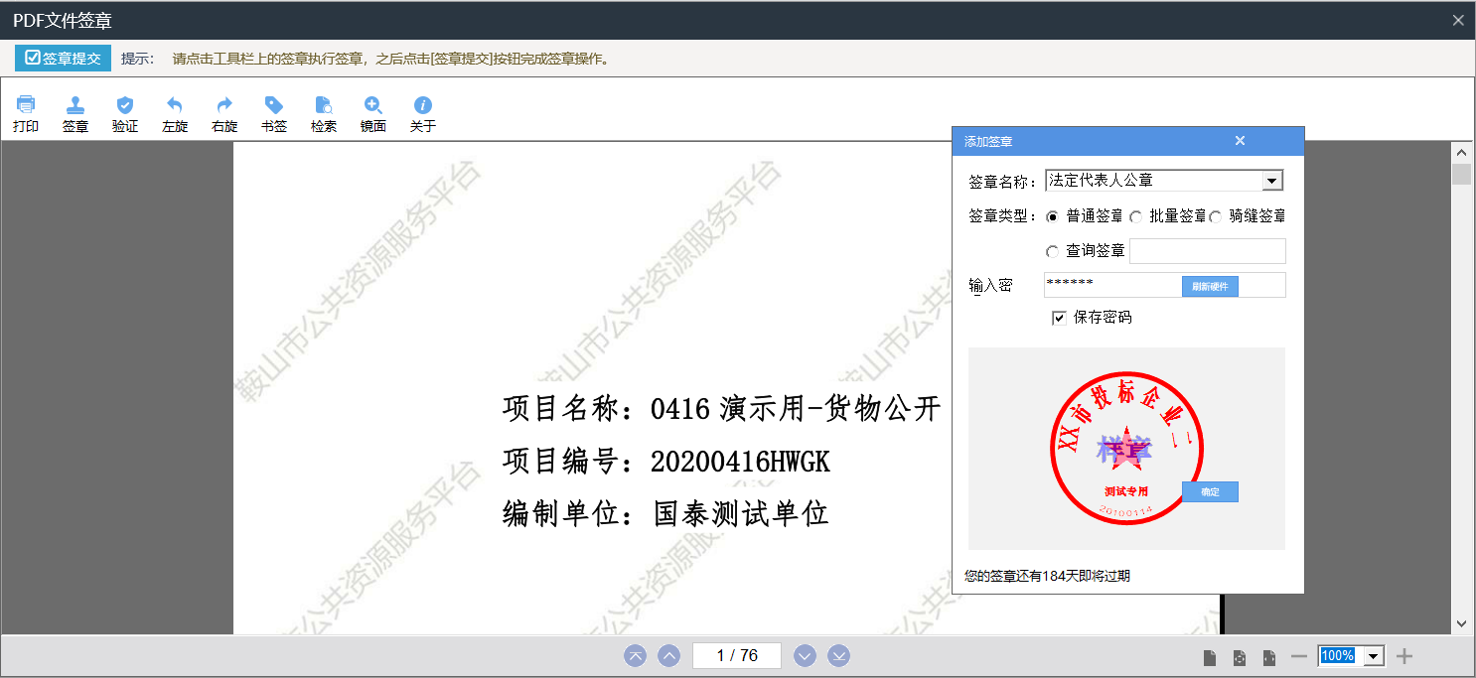
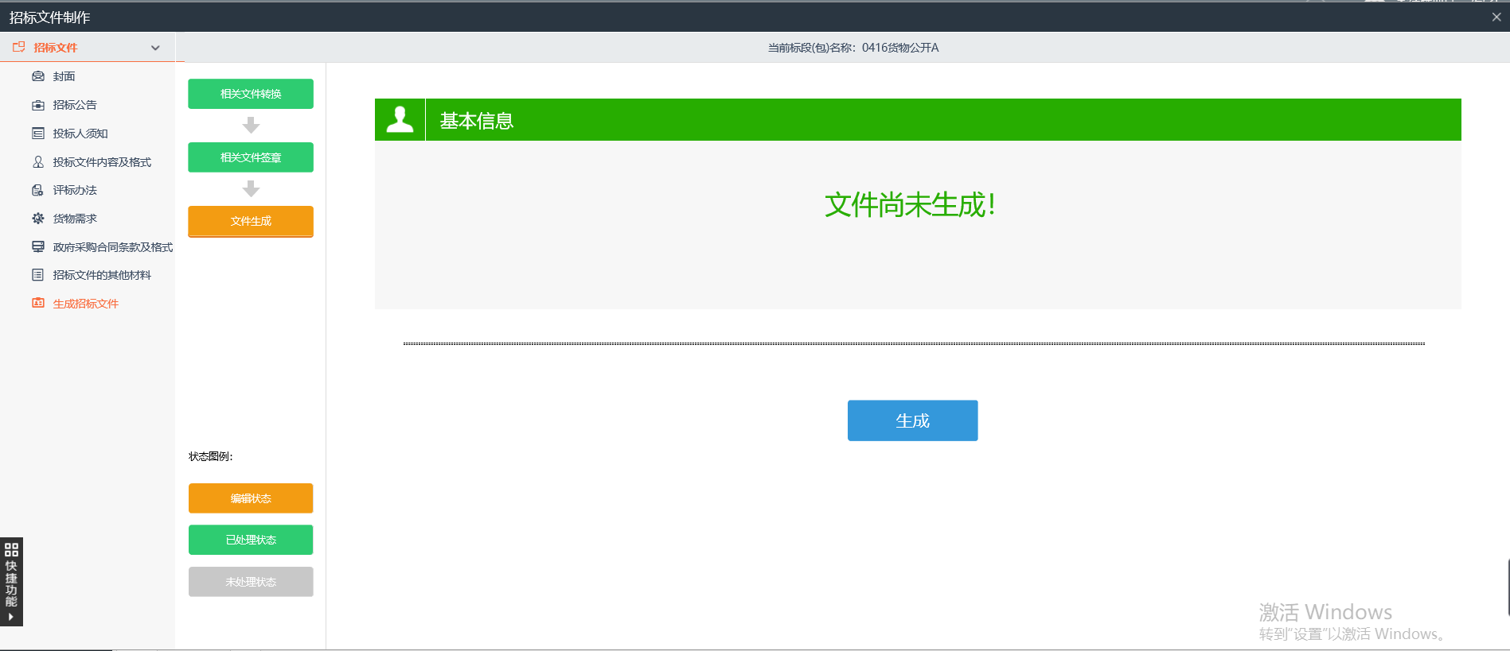
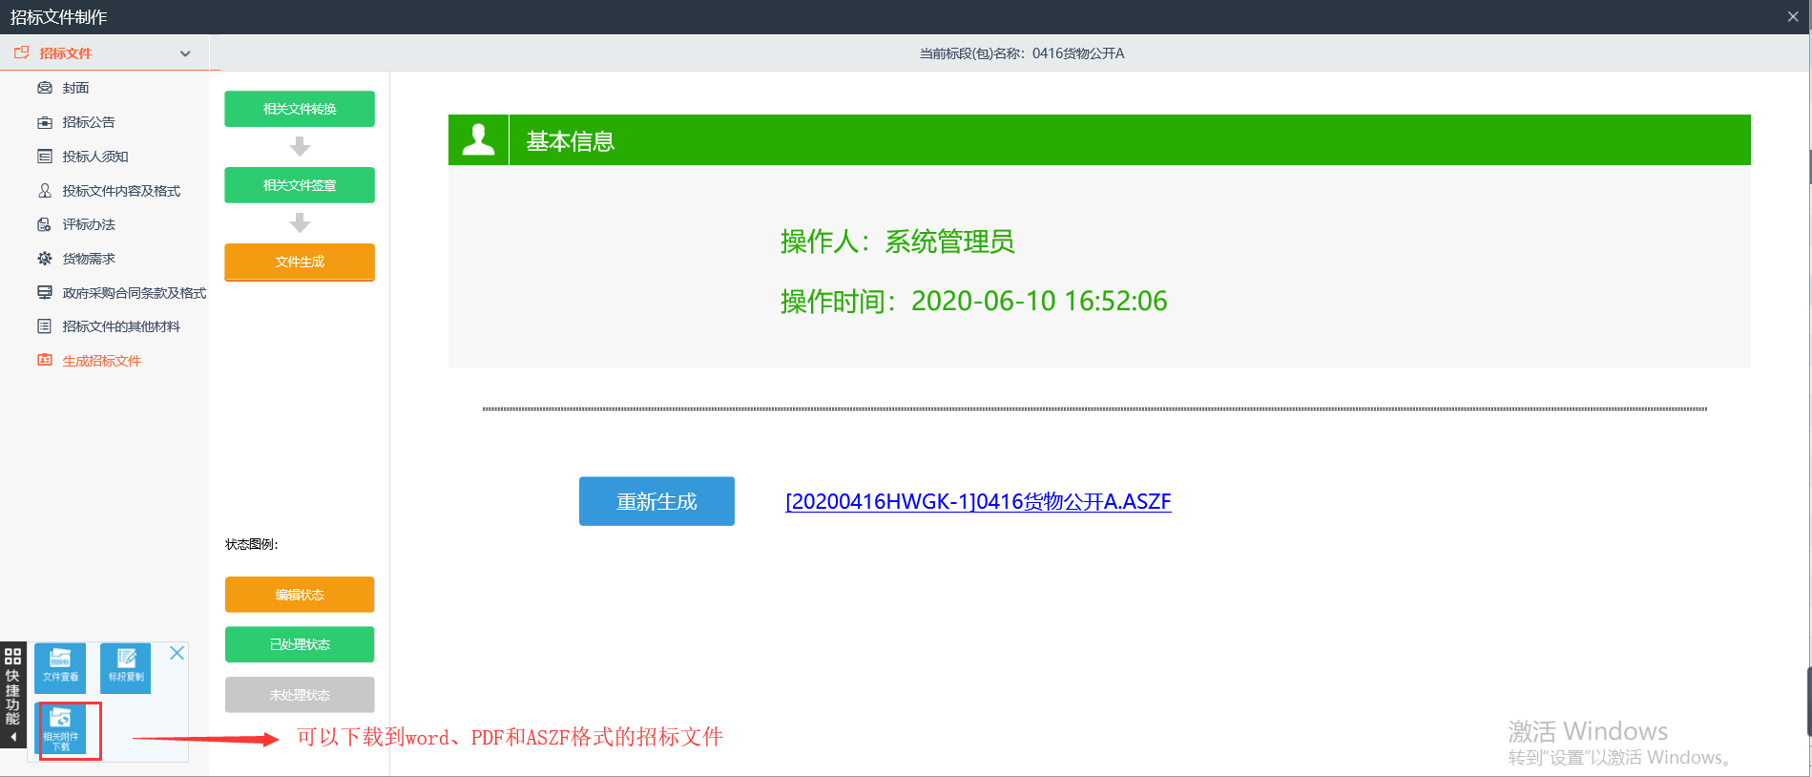
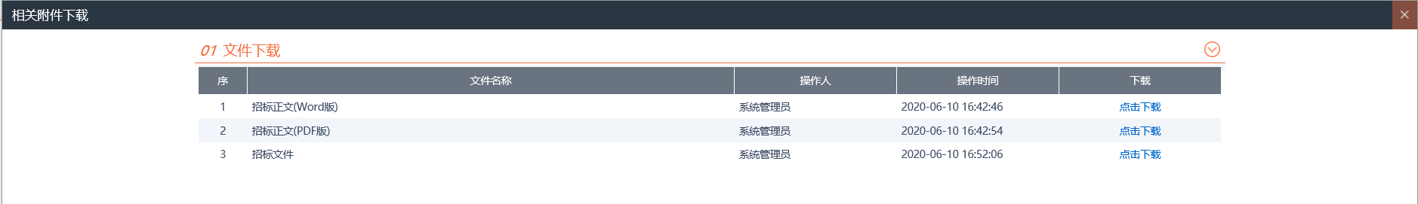
文件生成完成后可以关掉文件制作工具的页面，然后可以看到业务系统中已经有了招标文件的附件。然后确认内容没有问题就可以提交审核。
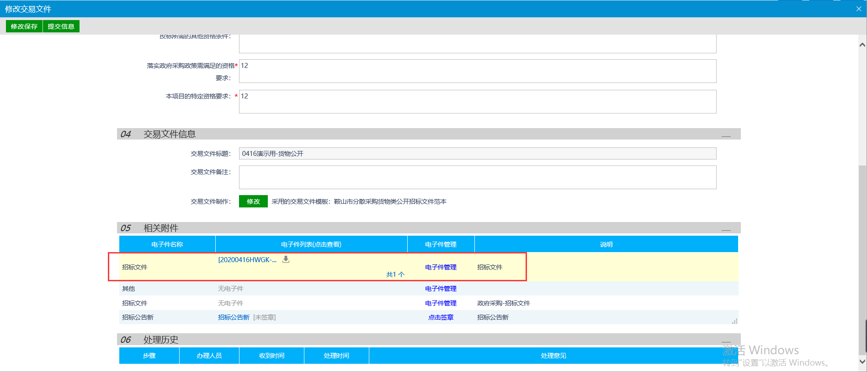
5.场地预约的操作与之前的非电子化流程的项目是一样的，唯一区别是工作流程的变化，现在的场地预约提交后无需审核，直接通过。
6.场地预约完成后需要发出招标公告，在招标公告中新增加了一些内容需要填写，例如一些不见面开标APP的信息和下载地址等信息。这些信息也会自动填写到公告和文件当中。在公告环节需要把word版文件和电子版文件（后缀为ASZF）进行上传（传到招标文件电子件当中），信息确认无误后，即可提交审核。公告发出后，开标前的流程就完成了。

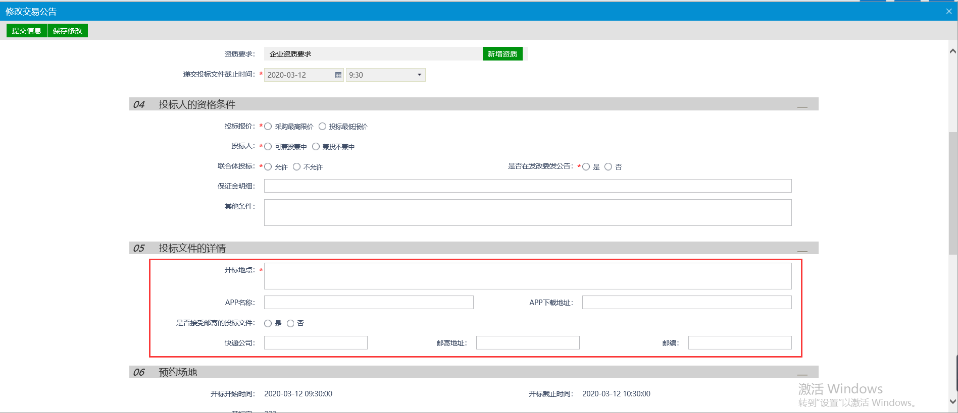
7.在电子评标流程完成后，系统中会将评标结果排名第一名的单位推送到中标结果公示环节，推送的具体内容包括中标结果公示环节的中标信息，当信息不完整时可以手动补充中标信息的内容。信息确认无误后即可提交审核。
